МУНИЦИПАЛЬНОЕ АВТОНОМНОЕ УЧРЕЖДЕНИЕ «УПРАВЛЕНИЕ АРХИТЕКТУРЫ И ГРАДОСТРОИТЕЛЬСТВА» МУНИЦИПАЛЬНОГО ОБРАЗОВАНИЯ МОСТОВСКИЙ РАЙОН

ВНЕСЕНИЕ ИЗМЕНЕНИЙ В
ГЕНЕРАЛЬНЫЙ ПЛАН
АНДРЮКОВСКОГО
сельского поселения
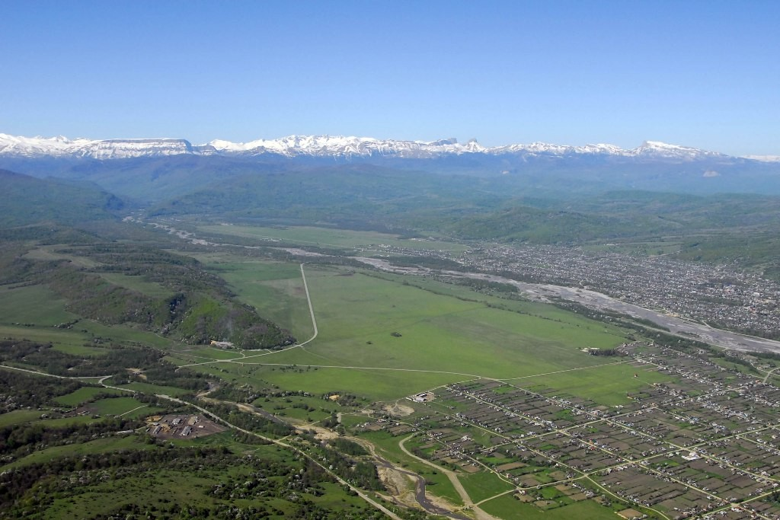
МОСТОВСКОГО района Краснодарского края

ТОМ I
Утверждаемая часть проекта
Часть 1
Положения о территориальном планировании

Мостовской, 2016г.

МУНИЦИПАЛЬНОЕ АВТОНОМНОЕ УЧРЕЖДЕНИЕ «УПРАВЛЕНИЕ АРХИТЕКТУРЫ И ГРАДОСТРОИТЕЛЬСТВА» МУНИЦИПАЛЬНОГО ОБРАЗОВАНИЯ МОСТОВСКИЙ РАЙОН

Договор № 16/81 от 0071 апреля 2016 г.

Заказчик: Администрация Андрюковского сельского поселения Мостовского района

ВНЕСЕНИЕ ИЗМЕНЕНИЙ В
ГЕНЕРАЛЬНЫЙ ПЛАН
Андрюковского сельского поселения
Мостовского района
Краснодарского края

ТОМ I
Утверждаемая часть проекта
Часть 1
Положения о территориальном планировании

Начальник МАУ «Управление  архитектуры и градостроительства»  МО Мостовский район | Г.В. Перова
Инженер | А.В. Плахотник

Мостовской 2016г.

СОСТАВ АВТОРСКОГО КОЛЛЕКТИВА
И УЧАСТНИКОВ РАЗРАБОТКИ
Архитектурно-планировочная часть и  компьютерное обеспечение | МАУ «Управление архитектуры и градостроительства» МО Мостовский район
Начальник МАУ «Управление  архитектуры и градостроительства»  МО Мостовский район | Г.В. Перова
Инженер | А.В. Плахотник
Инженерное оборудование территории | ООО «Юг-Ресурс-XXI»  С.В. Кузнецов  В.С. Луценко  В.В. Строжевская  Л.А. Донгузова  А.Н. Гресь

СОСТАВ ПРОЕКТА:
Том I. Утверждаемая часть проекта.
Часть 1 | Положения о территориальном планировании
Раздел 1 | Цели и задачи территориального планирования
Раздел 2 | Перечень мероприятий по территориальному планированию и последовательность их выполнения
Часть 2 | Графические материалы (схемы) генерального плана
Раздел 3 | Схема генерального плана
Раздел 4 | Схемы границ территорий, земель различных категорий и ограничений
Раздел 5 | Схемы границ зон планируемого размещения объектов капитального строительства местного значения
Том II. Материалы по обоснованию проекта генерального плана.
Часть 1 | Пояснительная записка (описание обоснований проекта генерального плана)
Раздел 1 | Анализ состояния, проблем и направлений комплексного развития территории, включая перечень основных факторов риска возникновения чрезвычайных ситуаций природного и техногенного характера
Раздел 2 | Обоснование вариантов решения задач территориального планирования и предложений по территориальному планированию
Раздел 3 | Этапы реализации предложений по территориальному планированию, перечень мероприятий по территориальному планированию
Часть 2 | Графические материалы (схемы) по обоснованию проекта генерального плана
Раздел 4 | Схемы с отображением информации о состоянии территории, о возможных направлениях ее развития и об ограничениях ее использования
Раздел 5 | Схемы с отображением предложений по территориальному планированию
Раздел 6 | Схемы анализа современного состояния и предложения по территориальному планированию фрагмента поселения – ст. Андрюки
Том III. Проект границ населенного пункта ст. Андрюки с описанием границы и координацией узловых и поворотных точек.
Документация, выполненная субподрядными организациями
Том IV. | Топографические изыскания М 1:5 000 ст. Андрюки.  Южный филиал ФГУП «Госземкадастрсъемка» ВИСХАГИ,  г. Краснодар
Том V. | Приложения. Исходные данные (1 экземпляр в архиве института)
ПЕРЕЧЕНЬ ГРАФИЧЕСКИХ МАТЕРИАЛОВ
№ п/п | Наименование чертежа | Гриф | Масштаб | Марка  чертежа
Том I. Утверждаемая часть проекта
Часть 2. Графические материалы (схемы) генерального плана.
- Раздел 3
1. | Генеральный план (основной чертеж). | ДСП | 1:25 000 | ГП - 1
- Раздел 4
2. | Схема функционального зонирования территории. | ДСП | 1:25 000 | ГП - 2
3. | Схема административно-территориальных границ. | ДСП | 1:50 000 | ГП -3
4. | Схема планируемых границ зон с особыми условиями (ограничениями) использования территории. | ДСП | 1:25 000 | ГП – 4
5. | Схема существующих и планируемых границ земель различных категорий. | ДСП | 1:25 000 | ГП - 5
- Раздел 5
6. | Комплексная схема развития инженерной инфраструктуры. | ДСП | 1:25 000 | ГП - 6
7. | Схема развития транспортной инфраструктуры. | ДСП | 1:25 000 | ГП - 7
Том II. Материалы по обоснованию проекта генерального плана
Часть 2. Графические материалы по обоснованию проекта
- Раздел 4
8. | Схема современного использования и планировочных ограничений территории с анализом возможного направления ее развития. | ДСП | 1:25 000 | МО - 8
9. | Схема границ территорий, подверженных риску возникновения чрезвычайных ситуаций природного и техногенного характера. | ДСП | 1:25 000 | МО - 9
- Раздел 5
10. | Схема планируемых границ функциональных зон и размещения объектов капитального строительства местного значения. | ДСП | 1:25 000 | МО - 10
11. | Схема очередности освоения территории и размещения инвестиционных площадок. | ДСП | 1:25 000 | МО - 11
- Раздел 6
12. | Схема современного использования и планировочных ограничений территории фрагмента поселения - ст. Андрюки. | ДСП | 1:5 000 | МО-12
13. | Генеральный план фрагмента поселения - ст. Андрюки. | ДСП | 1:5 000 | МО - 13
14. | Схема функционального зонирования территории фрагмента поселения - ст. Андрюки. | ДСП | 1:5 000 | МО -14
15. | Схема развития транспортной инфраструктуры и системы культурно-бытового обслуживания фрагмента поселения - ст. Андрюки. | ДСП | 1:5 000 | МО - 15
16. | Комплексная схема развития инженерной инфраструктуры фрагмента поселения - ст. Андрюки. | ДСП | 1:5 000 | МО - 16
17. | Генеральный план фрагмента поселения - с. Соленое. | ДСП | 1:10 000 | МО - 17

СОДЕРЖАНИЕ

Общие положения - 7 -
1. Цели и задачи территориального планирования - 11 -
1.1. Цели территориального планирования - 11 -
1.2. Задачи территориального планирования - 12 -
2. Характеристика территории проектирования, проблемы и специфика ее развития. 14
3. Основные мероприятия по территориальному планированию АНДРЮКОВСКОГО сельского поселения 18
3.1. Население и демография 18
3.2. Прогноз перспективной численности населения 21
3.3. Проектное использование территории поселения, баланс земель по категориям. - 28 -
3.4. Планировочная организация территории и система внешних связей. - 30 -
3.5. Функциональное зонирование территории. - 32 -
3.5.1. Жилая зона. - 35 -
3.5.2. Общественно-деловая зона - 37 -
3.5.3. Зона рекреационного назначения. - 39 -
3.5.4. Зона особо охраняемых природных территорий - 43 -
3.5.5. Зона сельскохозяйственного назначения. - 44 -
3.5.6. Производственная зона, зона инженерной и транспортной инфраструктур. - 45 -
3.5.7. Зона специального назначения - 47 -
3.6. Развитие инженерной инфраструктуры. - 49 -
3.7. Санитарная очистка территории. - 55 -
3.8. Инвестиционный компонент развития. - 56 -
4. ОСНОВНЫЕ ТЕХНИКО-ЭКОНОМИЧЕСКИЕ ПОКАЗАТЕЛИ. - 58 -

Общие положения

Генеральный план поселения – документ территориального планирования, определяющий стратегию градостроительного развития поселения. Генеральный план является основным градостроительным документом, определяющим в интересах населения и государства условия формирования среды жизнедеятельности, направления и границы развития территории поселения, зонирование территорий, развитие инженерной, транспортной и социальной инфраструктур, градостроительные требования к сохранению объектов историко-культурного наследия и особо охраняемых природных территорий, экологическому и санитарному благополучию.
Генеральные планы поселений разрабатываются в границах соответствующих муниципальных образований либо в границах населенных пунктов, входящих в состав поселения.
Генеральный план является правовым актом территориального планирования муниципального уровня. Проект генерального плана Андрюковского сельского поселения Московского района Краснодарского края разработан на основании Муниципального контракта от 02 сентября 2009 года № 5, в состав которого входит задание на проектирование. Проект выполнен в соответствии с положениями и требованиями:
- Градостроительного Кодекса Российской Федерации от 29.12.2004 года № 190-ФЗ и изменениями, внесенными в Градостроительного Кодекса в период с 2005 года до момента разработки данного проекта;
- Градостроительный кодекс Краснодарского края от 21.07.2008 г. №1540-КЗ
- СНиПа 2.07.01. – 89* «Градостроительство. Планировка и застройка городских и сельских поселений»;
- санитарных, противопожарных и других норм проектирования.
Территориальное планирование Андрюковского сельского поселения осуществляется посредством разработки и утверждения его генерального плана, на основании которого юридически обоснованно осуществляются последующие этапы градостроительной деятельности на территории муниципального образования:
- разработка и утверждение плана реализации генерального плана поселения;
- подготовка проекта и принятие нормативного правового акта градостроительного зонирования – правил землепользования и застройки с установлением градостроительных регламентов;
- разработка и утверждение планов и программ комплексного развития систем коммунальной инфраструктуры;
- разработка проектов по инженерному обеспечению территории;
- разработка и утверждение градостроительной документации по застройке территорий первоочередного освоения (проекты планировки, проекты межевания);
- подготовка градостроительных планов земельных участков.
Согласно действующему законодательству генеральным планом муниципального образования - сельского поселения устанавливаются и утверждаются:
- территориальная организация и планировочная структура территории поселения;
- функциональное зонирование территории поселения;
- границы зон планируемого размещения объектов капитального строительства муниципального уровня;
В случае если в генеральном плане поселения содержатся предложения по установлению аналогичных предложений краевого или федерального уровня, идущие вразрез решений принятым в СТП Краснодарского края, то требуется согласование проекта на федеральном и краевом уровнях.
Порядок согласования проекта генерального плана установлен статьей 25 Градостроительного Кодекса РФ.
Проект генерального плана до его утверждения, согласно Градостроительному Кодексу РФ, подлежит опубликованию в порядке, установленном для официального опубликования муниципальных правовых актов, иной официальной информации, не менее чем за три месяца до его утверждения. Проведение государственных вневедомственной и экологической экспертиз, согласно Градостроительному Кодексу, не является обязательным требованием для утверждения проекта генерального плана.
Состав и содержание проекта генерального плана Андрюковского сельского поселения отвечают требованиям Градостроительного кодекса РФ и детализированы техническим заданием, утвержденным заказчиком проекта – администрацией муниципального образования Андрюковского сельского поселения Мостовского района Краснодарского края.
Согласно заданию на проектирование, в составе проекта генерального плана поселения использовались разделы «Инженерно-геологическое районирование», «Охрана историко-культурного наследия», «Сельское хозяйство», «Мероприятия по гражданской обороне и чрезвычайным ситуациям», разработанные в составе «Схемы территориального планирования муниципального образования Мостовский район».
Более подробно в укрупненном масштабе разработан проект генерального плана ст. Андрюки, для чего дополнительно выполнена топографическая основа кондиции 1:5000, проработаны в указанном масштабе раздел «Инженерная инфраструктура».
В состав материалов проекта генерального плана входят:
Том I. Утверждаемая часть проекта;
Том II. Материалы по обоснованию генерального плана;
Том III. Проект границ населенного пункта ст. Андрюки с описанием границы и координацией узловых и поворотных точек.
В составе проекта выполнены следующие разделы:
- «Топографические изыскания М 1 : 5 000 ст. Андрюки, разработаны Южным филиалом ФГУП «Госземкадастрсъемка» - ВИСХАГИ в 2010 г.;
Для принятия проектных решений использовалась топографическая
основа М 1: 25 000, разработанная ФГУП «Северо-Кавказское аэрогеодезическое предприятие», Экспедиция №205, г. Краснодар, выполненная в составе Схемы территориального планирования муниципального образования Мостовский район. Однако, с целью приведения чертежей к требованиям грифа «для служебного пользования», часть графических материалов поселения представлены на трехмерной карте рельефа местности Google «Ланлшафт», графические материалы геплана ст. Андрюки и с. Соленое представлены на космоснимке приведенном в
М 1:5 000 и М 1: 10 000 соответственно.
В соответствии с Градостроительным кодексом Российской Федерации разработка проекта генерального плана Андрюковского сельского поселения осуществлена на основании положений о территориальном планировании, содержащихся в проекте «Схема территориального планирования Краснодарского края», а так же «Схема территориального планирования Мостовского района».
В соответствии с Градостроительным кодексом РФ не требуется определение срока реализации Генерального плана, так как это невозможно в условиях современной рыночной экономики, не регулируемой плановым хозяйством. Исходя из этого, данный проект определяет развитие сельского поселения на бессрочный период, условно выделяя периоды первоочередного развития (ориентировочно 15 лет с момента утверждения генплана); расчетный срок (основной показатель – ориентировочно 25 лет); резервное освоение на дальнейшую перспективу (свыше 30 лет).

- Цели и задачи территориального планирования

  - Цели территориального планирования

Целью разработки генерального плана поселения является создание действенного инструмента управления развитием территории в соответствии с федеральным законодательством и законодательством субъекта Российской Федерации. Проектные решения генеральных планов являются основой для комплексного решения вопросов организации планировочной структуры; территориального, инфраструктурного и социально-экономического развития поселений; разработки правил землепользования и застройки, устанавливающих правовой режим использования территориальных зон; определения зон инвестиционного развития.
Основными целями территориального планирования при разработке генерального плана Андрюковского сельского поселения Мостовского района Краснодарского края являются:
- создание действенного инструмента управления развитием территории в соответствии с федеральным законодательством и законодательством субъекта Российской Федерации;
- обеспечение средствами территориального планирования целостности сельского поселения как муниципального образования;
- выработка рациональных решений по планировочной организации, функциональному зонированию территории и созданию условий для проведения градостроительного зонирования, соответствующего максимальному раскрытию рекреационного и социально-экономического потенциала поселения с учетом опережающего развития инженерной и транспортной инфраструктуры;
- определение необходимых исходных условий развития за счет совершенствования территориальной организации поселения, прежде всего за счет увеличения площади земель, занимаемых главными конкурентоспособными видами использования.
Решения генерального плана основываются на следующих принципах:
- обеспечение сохранности и восстановления природного комплекса территории, ее природно-географических особенностей, в том числе памятников археологии и культуры;
- развитие туристско - рекреационной и экскурсионной деятельности на территории поселения;
- устойчивое развитие территории за счет рационального природопользования и охраны природных ресурсов в интересах настоящего и будущего поколений;
- соблюдение последовательности действий по территориальному планированию, организации рациональной планировочной структуры, функционального и последующего градостроительного зонирования с учетом опережающего развития систем коммунальной инфраструктуры для оптимизации уровня антропогенных нагрузок на природную среду;
- рациональное размещение объектов капитального строительства местного значения, автомобильных дорог общего пользования между населенными пунктами, мостов и иных транспортных и инженерных сооружений вне границ населенных пунктов;
- наращивание ресурсного потенциала в развитии крестьянско-фермерских хозяйств, развитие перерабатывающей промышленности;

  - Задачи территориального планирования

Реализация указанных целей осуществляется посредством решения задач. Основными задачами генерального плана являются следующее:
- выявление проблем градостроительного развития территории поселения, обеспечение решений этих проблем на основе анализа параметров муниципальной среды, существующих ресурсов жизнеобеспечения, а также отдельных принятых градостроительных решений;
- создание электронного генерального плана на основе новейших компьютерных технологий и программного обеспечения, а также с учетом требований к формированию ресурсов информационных систем обеспечения градостроительной деятельности (ИСОГД);
- определение направления перспективного территориального развития;
- определение зон, в которых осуществляется жизнедеятельность населения посредством функционального зонирования территории (отображение планируемых границ функциональных зон);
- разработка оптимальной функционально-планировочной структуры сельского поселения, создающей предпосылки для гармоничного и устойчивого развития территории поселения, для последующей разработки градостроительного зонирования, подготовки правил землепользования и застройки;
- определение системы параметров развития Андрюковского сельского поселения, обеспечивающей взаимосогласованную и сбалансированную динамику градостроительных, инфраструктурных, природных, социальных и лечебно-оздоровительных компонентов развития;
- подготовка перечня первоочередных мероприятий и действий по обеспечению инвестиционной привлекательности территории сельского поселения при условии сохранения окружающей природной среды;
- определение зон планируемого размещения объектов капитального строительства, существующих и планируемых границ земель промышленности, энергетики, транспорта и связи.
Для решения этих задач проведен подробный анализ существующего использования территории Андрюковского сельского поселения, выявлены ограничения по ее использованию, в том числе с учетом границ территорий объектов культурного наследия, границ зон с особыми условиями использования территорий, границ зон негативного воздействия объектов капитального строительства местного значения.
Генеральным планом определяются планируемые границы функциональных зон сельского поселения с отображением параметров их планируемого развития, устанавливается порядок и очередность реализации предложений по территориальному планированию.
- Характеристика территории проектирования, проблемы и специфика ее развития.

Андрюковское сельское поселение является одним из 14 поселений Мостовского района, расположено в восточной части и граничит на севере с Шедокским сельским поселением Мостовского района и Лабинским районом, на юго-востоке с Карачаево - Черкесской республикой, на западе с Псебайским городским поселением Мостовского района. Общая протяженность границ составляет 90,4 км, из них: с Шедокским сельским поселением – 4,1 км, с Лабинским районом – 10,3 км, с Карачаево - Черкесской республикой – 36,4 км, с Псебайским городским поселением – 39,6 км,. Наибольшая протяженность территории в меридиальном направлении – 14,7 км, в широтном направлении – 31,7 км. Площадь поселения составляет 24869,8 га или 6,7% от всей площади района.
Границы населенных пунктов установлены решением Совета Андрюковского сельского поселения от 10 августа 2007 года №72 «Об утверждении границ населенных пунктов Андрюковского сельского поселения Мостовского района».
В состав Андрюковского сельского поселения входят 2 населенных пункта: ст. Андрюки и с. Соленое. Административным центром является ст. Андрюки.
Территориально населенные пункты расположены в центральной части поселения на расстоянии 9 км друг от друга. Население концентрируется в ст. Андрюки (67,5%), в с. Соленое (32,5%). Планировочная организация населенных пунктов обусловлена их размещением на автомобильной дороге регионального значения «г.Лабинск - пгт.Мостовской - граница Карачаево-Черкесской Республики», которая проходит через все поселение и связывает населенные с районным центром пгт. Мостовской.
Андрюковское сельское поселение располагает необходимыми ресурсами и условиями для развития транспортного, производственного и туристско - рекреационного сектора экономики: удобным месторасположением, богатыми природно - сырьевыми ресурсами, наличием полезных ископаемых, благоприятным климатом, чистым воздухом, заповедными природными уголками, большими лесными угодьями, гидроминеральными ресурсами, наличием памятников археологии, а также другими природными и историческими объектами.
Развитие потенциала данных ресурсов имеет ряд проблем, связанных с неразвитостью транспортной и инженерной инфраструктуры, удаленностью поселения, как от районного, так и от краевого центра, отсутствием трудовых ресурсов, слабой инвестиционной активностью.
Из полезных ископаемых на территории Андрюковского сельского поселения находятся месторождения гипса, а также некоторые геологические коллекционные материалы.
Лесные ресурсы представлены лесами, которые занимают большую часть всего поселения и являются главным сырьевым богатством, имея природоохранное значение. Так же на территории поселения находятся особо охраняемые природные территории регионального значения.
Местность в предгорных населенных пунктах пригодна как для побочного пользования лесом (сенокосы, пастбища), так и для обустройства туристических баз отдыха, смотровых площадок, туристических маршрутов, лесных складов и других временных сооружений.
Поселение, как и район в целом по своему географическому положению и природно-климатическим факторам должно развивать активный, экологический, социальный туризм.
В первую очередь необходимо создать юридические и правовые основы развития туризма, и во вторую – разработать и обустроить туристические маршруты, зоны отдыха. Туризм даст толчок для создания инфраструктуры, стимулирования экономической активности в отдаленных населенных пунктах, позволит расширить использование объемов и ассортимента местной продукции и услуг, что в конечном итоге отразится на благосостоянии местных жителей, а также на увеличение доходной части бюджета.
Водный потенциал поселения представлен множеством рек, озер и прудов, распространенных на территории поселения. Основными реками являются р. Малая Лаба, р. Андрючка и р. Соленая. Имеются пруды, пригодные для выращивания озерной рыбы (карп, сазан, толстолобик). В прудах, расположенных в непосредственной близости от рек, при организации системы проточных каналов возможна организация форелевого хозяйства. Использование прудов позволит не только улучшить ландшафт поселков и сел, но и получить социально-экономический эффект.
Экономика Андрюковского сельского поселения характеризуется отсутствием на территории крупных и средних предприятий, что обуславливается неразвитостью инфраструктуры, удаленностью от районного и краевого центра, немногочисленным населением и низкой экономической активностью.
На территории Андрюковского сельского поселения осуществляют деятельность 2 средних школы, 2 детских сада, 1 малое деревоообрабатывающее предприятие, 1 торговое предприятие, 2 подразделения ветеринарного управления, 3 подразделения лечебных учреждения, 2 подразделения почтамта, 1 подразделение соцзащиты населения, 2 учреждений культуры, 2 библиотеки, 1 охотхозяйство и др.
Малый бизнес на территории Андрюковского сельского поселения представлен 1 малым предприятием, 24 предпринимателями, в сфере розничной торговли занято 15, общественного питания 1 (кафе «На углу»), 4 крестьянско-фермерских хозяйства. Оптовой торговли нет.
Далее в таблице представлены основные характеристики социально-экономического развития Андрюковского сельского поселения.

Показатель, единица измерения | 2007 год
Среднегодовая численность постоянного населения – всего, человек | 4198
Уровень регистрируемой безработицы, в % к численности трудоспособном возрасте | 1
Численность населен., занятого в личных подсобных хозяйствах, тыс. человек | 1,6
Среднемесячные доходы занятых в личных подсобных хозяйствах, тыс. руб. | 2,5
Фонд оплаты труда тыс. руб. | 8589,4
Количество муниципальных ЛПХ шт. | 1621
в т. ч. товарной | 140
Объем продукции сельского хозяйства всех категорий хозяйств, тыс. рублей | 86000
в т. ч. личных подсобных х-в тыс. руб/ | 62920
Производство основных видов с/х продукции
Зерно (в весе после доработки), тыс. тн. | 0,3
Картофель - всего, тыс. тонн | 2,7
в том числе в личных подсобных хозяйствах, тыс. тонн | 2,7
Овощи - всего, тыс. тонн | 0,1
в том числе в личных подсобных хозяйствах, тыс. тонн | 0,1
Скот и птица (в живом весе)- всего, тыс. тонн | 0,2
в том числе в личных подсобных хозяйствах, тыс. тонн | 0,2
Молоко- всего, тыс. тонн | 1,8
в том числе в личных подсобных хозяйствах, тыс. тонн | 1,8
Яйца- всего, тыс. штук | 950
в том числе в личных подсобных хозяйствах, тыс. тонн | 950
Оборот розничной торговли, тыс. рублей | 15120
Объем платных услуг населению, тыс.руб. | 110
Социальная сфера
Численность детей в дошкольных образовательных учреждениях, тыс. чел. | 0,096
Численность учащихся в учреждениях общеобразовательных, тыс. чел.: | 0,415
Средняя обеспеченность населения площадью жилых квартир (на конец года), кв. м. на чел. | 18,7
больничными койками, коек на 1 тыс. жителей | 5,9
амбулаторно-поликлиническими учреждениями, посещений в смену на 1 тыс. населения | 4,5
врачами, чел. на 1 тыс. населения | 0,5
средним медицинским персоналом, чел. на 1 тыс. населения | 2,3
дошкольными образовательными учреждениями, мест на 1000 детей дошкольного возраста | 362,8
Количество организаций, зарегистрированных на территории сельского поселения, единиц | 8
в том числе:
количество организаций государственной формы собственности, всего единиц
количество организаций муниципальной формы собственности, всего единиц | 5
количество организаций частной формы собственности, всего единиц | 3
- Основные мероприятия по территориальному планированию АНДРЮКОВСКОГО сельского поселения

  - Население и демография

Численность постоянного населения Андрюковского сельского поселения на 01.01.2009 г. составила 4136 человек, что составляет 5,8% от численности Мостовского района. С 2002 по 2009 годы имеет устойчивую тенденцию к снижению.
Характеристика населенных пунктов
входящих в состав Адндрюковского сельского поселения
Наименование населенного пункта | Численность населения, тыс. чел | Площадь земель в границах населенных пунктов, га | Плотность населения, чел/га
станица Андрюки | 2791 | 418,6 | 6,7
село Соленое | 1345 | 348,6 | 3,9
Всего | 4136 | 767,2 | 5,4

Средняя плотность населения составляет 5,4 чел/га. При этом в ст-це Андрюки плотность населения выше, чем в с. Солоеное.
В течении двух лет с 2007 по 2009 год в Андрюковском сельском поселении было зарегистрировано небольшое снижение численности населения на 1,6% относительно предыдущего года.

Динамика численности населения
Поселение | Численность постоянного населения |  |  | Рост\Падение
Андрюковское с/п | 2007 | 2008 | 2009 | 2007-2008 | 2008-2009
Андрюковское с/п | 4198 | 4205 | 4136 | 0,17% | -1,6%
станица Андрюки | 2823 | 2829 | 2791 | 0,21% | -1,3%
село Соленое | 1375 | 1376 | 1345 | 0,07% | -2,3%

Уровень безработицы по Андрюковскому сельскому поселению на 01.01.2009 год составил 1,2 %.
Характер рождаемости определяется массовым распространением малодетности (1-2 ребенка), в результате чего средний размер домохояйства на территории поселения составляет 2,5 человека, однако в с. Соленое он достигает 2,8.
Характер смертности определяется практически необратимым процессом старения населения, регрессивной структурой населения, а также ростом смертности населения в трудоспособном возрасте, особенно мужчин.
Наряду с процессами естественного воспроизводства населения в формировании демографического потенциала поселения важное значение имеет механическое движение населения (миграция). Показатели миграции невысоки, однако замечен не значительный прирост с 2007 на 2008 год, что повлияло на прирост населения в целом.
Возрастная структура поселения относительно района характеризуется более высокой долей населения моложе трудоспособного возраста (20,4 к 17,7%), и более низкой долей трудоспособном (55,5% к 59,1%).

Возрастная структура Андрюковского сельского поселения
Категория населения | Численность, чел. | Доля, %
моложе трудоспособного | 938 | 20,4
трудоспособном | 2554 | 55,5
старше трудоспособного | 1109 | 24,1
Всего: | 4601 | 100

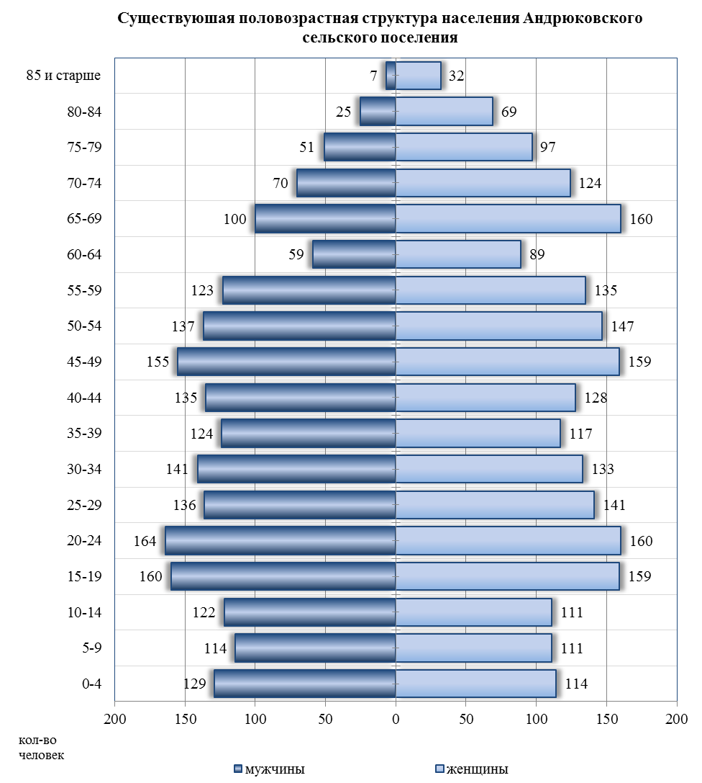

  - Прогноз перспективной численности населения

Демографический прогноз – важнейшая составляющая градостроительного проектирования, на основе которой определяются проектные параметры отраслевого хозяйственного комплекса, комплекса общественных услуг, жилищного строительства, регионального рынка труда.
Настоящим проектом при определении прогнозной численности населения Андрюковского сельского поселения учитываются положения «Концепции демографического развития Российской Федерации на период до 2015 года» и «Концепции демографического развития Российской Федерации на период до 2025 года», где в качестве основных приоритетов региональной демографической политики выделены – повышение рождаемости и укрепление семьи, снижение смертности и рост продолжительности жизни, оптимизация миграционных процессов.
Исходя из этих соображений генеральным планом, учитывая достаточно высокий потенциал территории, выбрано направление на устойчивое увеличение численности населения поселения.
Прогноз численности населения произведен по следующим проектным этапам:
- I очередь – ориентировочно до 2020 года;
- расчетный срок – ориентировочно до 2030 года.
В качестве базового года для прогнозных расчетов принят 2009 год.
При выполнении прогноза численности населения проектом учитывалось следующее:
- Поселение является по своему географическому положению периферийным, с достаточно высокой численностью (по сравнению с другими сельскими поселениями) и невысокой плотностью населения;
- Поселение обладает уникальными рекреационными и природными ресурсами, которые являются предпосылками для развития туристско- рекеационного сектора экономики, в связи с чем формирование на проектируемой территории инвестиционных площадок курортного назначения является перспективным направлением;
- 67,5% населения Андрюковского сельского поселения проживает в ст-це Андрюки – административном центре поселения.
Проведенный территориальный анализ поселения показал, что населенные пункты имеют потенциал для территориального развития, что обеспечивает возможность их численного увлечения.
Основными показателями в прогнозе являются современная численность населения, которая, для расчетов, была принята согласно официальной статистической информации Краснодарского края - сборник Краснодарстата "Сельские населенные пункты в Краснодарском крае по состоянию на 1 января 2009 года".
Прогнозная численность населения определена согласно проведенным расчетам с учетом тенденций заложенных в схеме территориального планирования Мостовского района Краснодарского края.
Расчет основных показателей демографической ситуации проводился на основе метода трудового баланса, анализа сложившегося в последние время состояния процессов воспроизводства населения, сдвигов в его половой и возрастной структуре, развития внешних миграционных процессов, территориальных внутренних перераспределений населения. Большое внимание уделялось анализу ряда социальных и экономических показателей районного и поселенческого уровня, в частности, учитывались занятость населения, уровень его жизни, миграционная привлекательность территории, устойчивость существующей экономической структуры на перспективу, экономико- и политико-географическое положение региона, природно-ресурсный потенциал территории, комфортность природной среды и т. д.
В прогнозе численности населения заложены следующие тенденции на перспективу, обусловленные проведением в Краснодарском крае и непосредственно в Мостовском районе эффективной демографической и миграционной политики:
- рост уровня рождаемости;
- снижение младенческой смертности и смертности населения молодых возрастов;
- рост показателя ожидаемой продолжительности жизни;
- рост миграционных потоков, активизация трудовой иммиграции (преимущественно в период 2015-2025 гг.).
Основываясь на вышеперечисленных факторах, а также с учетом сложившейся динамики численности населения, были определены основные тенденции естественного и миграционного движения населения.

Основные тенденции естественного и
миграционного движения населения на прогнозный период.
Наименование показателя | 2011-2015 | 2016-2020 | 2021-2025 | 2026-2030
Рождаемость, чел. на 1000 населения | 12,6 | 13,4 | 14,5 | 16,2
Смертность, чел. на 1000 населения | 16,6 | 15,2 | 13,5 | 12,2
Естественный прирост, чел. на 1000 населения | -3,9 | -1,7 | 1,0 | 4,1
Миграционный прирост, чел. на 1000 населения | 7,9 | 12,4 | 17,7 | 19,3

На основе существующих и заложенных тенденций демографической и миграционной активности были определены половозрастные изменения в структуре населения на перспективу, в результате которых была получена проектная возрастная структура населения Андрюковского сельского поселения на расчетный срок до 2030 года.
На основе заложенных показателей была определена проектная возрастная структура населения, где на расчетный срок прогнозируется:
- увеличение доли населения, моложе трудоспособного возраста, на 5-6%;
- уменьшение доли населения трудоспособного возраста на 2-3%;

Проектная возрастная структура населения
Возрастная группа населения | 2009 | 2011-2015 | 2016-2020 | 2021-2025 | 2026-2030
Возрастная структура населения (в процентном выражении), %
- моложе трудоспособного возраста | 18,3 | 19,2 | 20,8 | 22,1 | 23,4
- трудоспособного возраста | 57,1 | 56,7 | 55,5 | 55,3 | 55,3
- старше трудоспособного возраста | 24,6 | 24,0 | 23,6 | 22,6 | 21,3
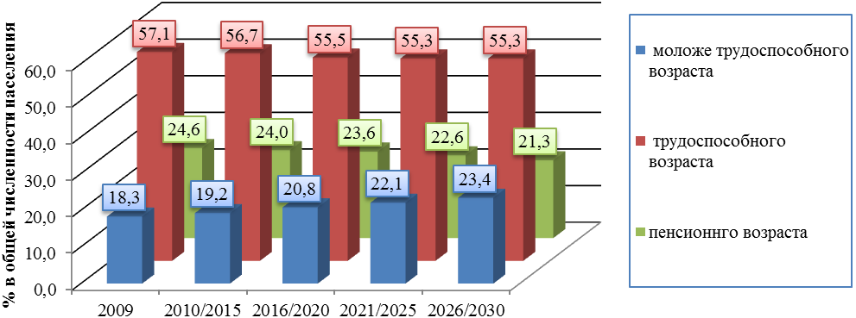
Основываясь на заложенных тенденциях демографической и миграционной активности была определена проектная численность населения Андрюковского сельского поселения, которая к расчетному сроку составит 5,5 тыс. человек.
Проектная численность населения
Возрастная группа населения | 2009 | 2015 | 2020 | 2025 | 2030
Возрастная структура населения (в численном выражении), чел.
Проектная численность населения | 4136 | 4225 | 4460 | 4893 | 5500
- моложе трудоспособного возраста | 758 | 813 | 929 | 1081 | 1289
- трудоспособного возраста | 2361 | 2397 | 2477 | 2705 | 3042
- старше трудоспособного возраста | 1017 | 1015 | 1054 | 1107 | 1169
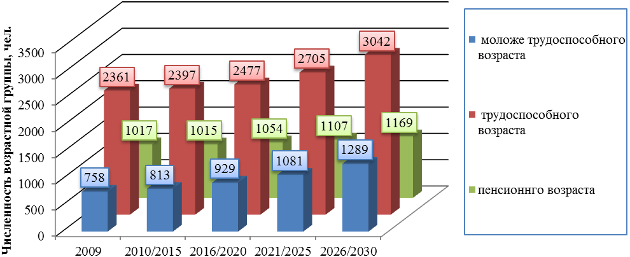

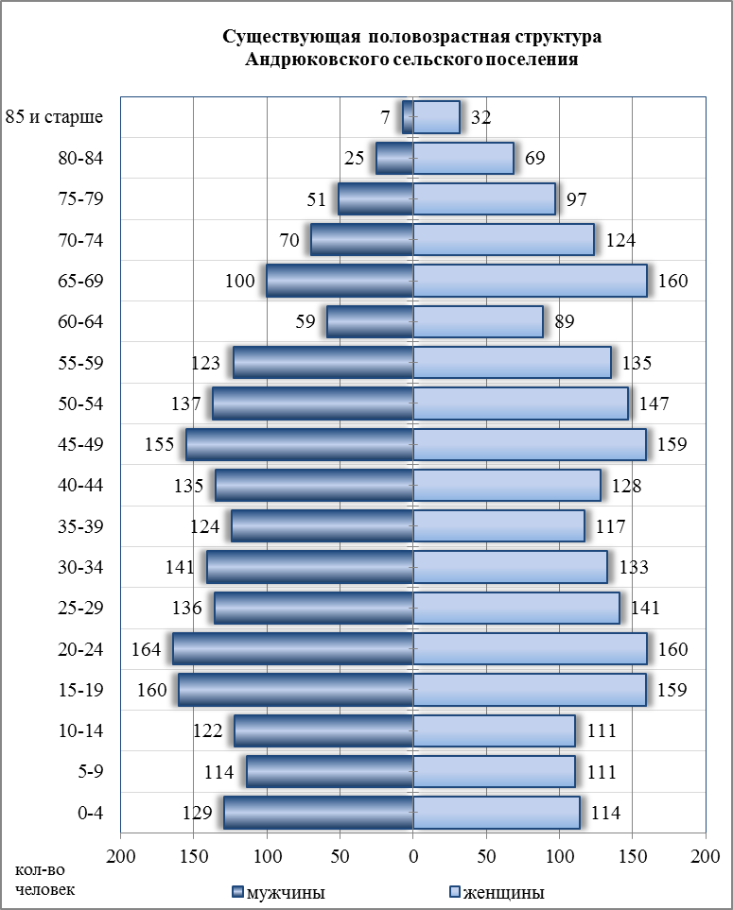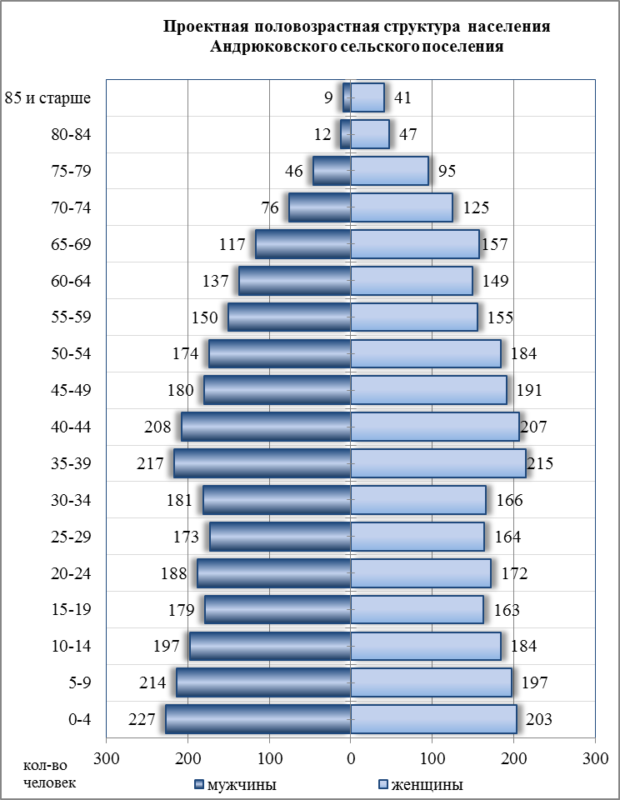
Генеральным планом Андрюковского сельского поселения предлагается развитие всех населенных пунктов.
Наибольший прирост населения предполагается в ст-це Андрюки, который составит 900 человек. Станица является административным центром, расположена рядом с пгт. Псебай, имеется территория для развития населенного пункта и возможность расширения границы. Прогнозная численность станицы составит 3700 человек.
Существующая численность населения с. Соленое составляет 1345 человек. Анализ территории выявил возможность увеличения населения до 1800 человек.
В целом, прогнозная численность Андрюковского сельского поселения на расчетный срок до 2030 года составит 5500 человек (увеличение населения на 30%).
Прогнозная оценка численности населения Андрюковского сельского поселения на расчетный срок генерального плана до 2030 года
№ пп | Наименование населенного пункта | Существующее положение, чел | Проект. на расчетный срок, чел | Прирост населения, чел
1 | станица Андрюки | 2791 | 3700 | 909
2 | село Соленое | 1345 | 1800 | 455
 | ВСЕГО | 4136 | 5500 | 1364

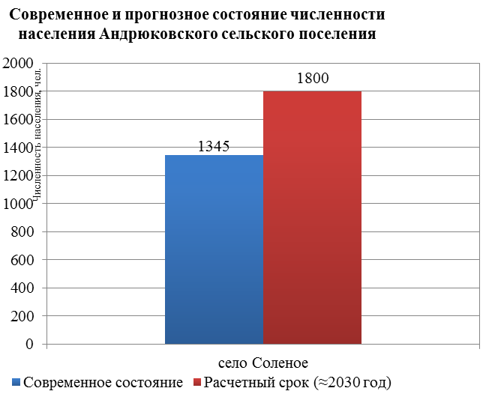
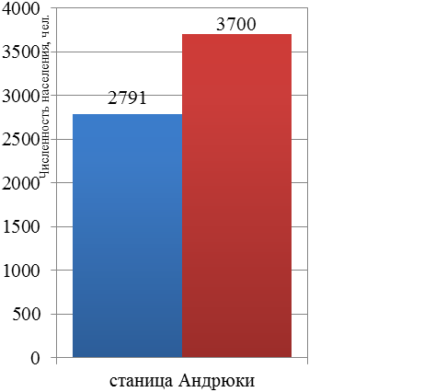

Заложенный в прогнозной оценке рост численности населения обусловлен необходимостью реализации поставленной в генеральном плане стратегической задачи достижения высокого уровня социально-экономического развития, адекватного имеющемуся потенциалу, соответственно, адекватному потребностями в трудовых ресурсах. Рост численности населения будет достигнут как за счет улучшения демографической ситуации (в рамках проводимой демографической политики на федеральном и региональном уровнях), так и за счет проведения эффективной миграционной политики (в части стимулирования трудовой иммиграции).
Генеральный план предусматривает, что на территории поселения также будет присутствовать категория временного населения (рекреанты, размещающиеся на турбазах и базах отдыха), численность которого составит 300 человек.
  - Проектное использование территории поселения, баланс земель по категориям.

Территория Андрюковского сельского поселения в административных границах, установленных Законом Краснодарского края от 16 сентября 2004 года № 777-КЗ «Об установлении границ муниципального образования Мостовской район, наделении его статусом муниципального района, образованием в его составе муниципальных образований – городских и сельских поселений – и установлении их границ», принятого Законодательным Собранием Краснодарского края. Площадь поселения составляет 24869,8 тыс. га, в том числе:
- Земли населенных пунктов 767,2 га;
- Земли лесного фонда 17506,4 га;
- Земли промышленности, транспорта, энергетики, связи, и иного специального назначения 38,1 га;
- Земли сельскохозяйственного назначения 6558,1га.
Границы населенных пунктов установлены решением Совета Андрюковского сельского поселения от 10 августа 2007 года №72 «Об утверждении границ населенных пунктов Андрюковского сельского поселения» в целях реализации части 3 статьи 4 Закона Краснодарского края от 15 июля 2005 года № 906.
Площади земель в утвержденных границах населенных пунктов, недостаточны для их развития на расчетный срок генерального плана, таким образом, данным проектом планируется изменение существующих границ с учетом сложившихся условий планировочной организации территории и планируемого развития функциональных зон. В настоящем проекте определены границы земель, которые будут включены в категорию земель населенных пунктов, площадь которых составляет 471,5 га.

Структура существующего и прогнозируемого использования земель Андрюковского сельского поселения представлена в таблице:

Распределение земель по категориям.
№пп | Категория земель | Площадь территории, тыс. га (по данным земельного кадастра на 01.06.08), га | % от общей площади земель | Площадь территории на расчетный срок, га | % от общей площади земель
1 | Земли населенных пунктов | 767,2 | 3,1 | 1242,8 | 5,0
2 | Земли лесного фонда | 17506,4 | 70,4 | 17506,4 | 70,4
3 | Земли промышленности, транспорта, энергетики, связи, и иного спец. назначения | 38,1 | 0,2 | 38,1 | 0,2
4 | Земли сельскохозяйственного назначения | 6558,1 | 26,3 | 6079,5 | 24,4
5 | ВСЕГО | 24869,8 | 100,0 | 24869,8 | 100,0

Таким образом, на расчетный срок генерального плана планируется увеличить площадь земель населенных пунктов Андрюковского сельского поселения за счет земель сельскохозяйственного назначения (471,5 га). Так же, в случае строительства железной дороги «Псебай – Красная поляна», и автодороги регионального значения, будет необходим перевод земель сельскохозяйственного назначения(31,8 га) и земель лесного фонда (23,0 га) в земли промышленности транспорта, энергетики, связи и иного специального назначения.
  - Планировочная организация территории и система внешних связей.

Сложившаяся планировочная структура Андрюковского сельского поселения представляет собой два населенных пункта, расположенных на правом берегу реки Малая Лаба и вдоль реки Андрючки, среди живописных горных лесов. Населенные пункты связанных между собой автомобильной дорогой регионального значения «г. Лабинск - пгт. Мостовской - граница Карачаево-Черкесской Республики».
На данном этапе развития транспортной инфраструктуры, большое значение имеет вопрос развития дорожной сети и транспортного комплекса.
С этой целью данным проектом разработан комплекс мероприятий по развитию транспортной инфраструктуры и системы внешних связей, а именно:
- Реконструкция дорожного полотна существующих автомобильных дорог местного значения;
- Реконструкция аэродромамалой авиации для туристско- рекреационных целей;
- Возможное строительство участка железной дороги «Псебай – Красная Поляна», протяженностью 18,9 км в границах поселения (согласно СТП Краснодарского края);
- Строительство участка автодороги регионального значения «п. Псебай – Красная Поляна», протяженностью 12,7км в границах поселения;
- Строительство автомобильных мостов, путепроводов
- Строительство автомобильных развязок, удовлетворяющих современным требованиям в условиях роста автомобильных потоков;
- Повышение качества обслуживания путем строительства современных комплексов придорожного обслуживания вдоль основных транспортных артерий;
- Строительство транспортно – логистического комплекса в южной части ст. Андрюки (в случае строительства новой железной и автомобильной дорог).
Предусмотренный генеральным планом комплекс мероприятий по планировочной организации территории и развитию транспортной инфраструктуры:
- создаст условия повышения качества работы транспортной инфраструктуры поселения;
- даст возможность развития производственного комплекса проектируемой территории;
- создаст условия для привлечения инвестиций;
- создаст условия для развития социально-экономических связей, улучшения экологической обстановки и безопасности проживания населения в населенных пунктах.
Проектируемые транспортные схемы населенных пунктов предусматривают увеличение пропускной способности, организации безопасности движения, прокладки новых улиц и дорог.
Генеральным планом планируется создание единой системы транспортной и улично-дорожной сети в увязке с существующей планировочной структурой населенных пунктов и прилегающим к ним территориям. Такая система обеспечит удобные, быстрые и безопасные связи со всеми функциональными зонами, объектами внешнего транспорта и автомобильными дорогами общей сети.
Улично-дорожная сеть решена в виде непрерывной системы с учетом функционального назначения улиц и дорог, интенсивности транспортного и пешеходного движения, территориально-планировочной организации территории и характера застройки.

  - Функциональное зонирование территории.

Основными целями функционального зонирования, утверждаемого в данном генеральном плане, являются:
- установление назначений и видов использования территорий поселения;
- подготовка основы для разработки нормативного правового акта – правил землепользования и застройки, включающих градостроительное зонирование и установление градостроительных регламентов для территориальных зон;
- выявление территориальных ресурсов и оптимальной инвестиционно- строительной стратегии развития Андрюковского сельского поселения, основанных на эффективном градостроительном использовании территории.
Основаниями для проведения функционального зонирования являются:
- комплексный градостроительный анализ территории и оценка системы планировочных условий, в т.ч. ограничений по развитию территории;
- экономические предпосылки развития поселения;
- проектная, планировочная организация территории поселения.
Функциональное зонирование территории поселения:
- выполнено в соответствии с действующими законодательными и нормативными актами;
- поддерживает планировочную структуру, максимально отвечающую нуждам развития населенных пунктов и охраны окружающей среды;
- предусматривает территориальное развитие жилой, рекреационной зоны и производственной;
- направлено на создание условий для развития инженерной и транспортной инфраструктуры, способной обеспечить растущие потребности в данных сферах;
- устанавливает функциональные зоны и входящие в них функциональные подзоны с определением границ и особенностей функционального назначения каждой из них;
- содержит характеристику планируемого развития функциональных зон и подзон с определением функционального использования земельных участков и объектов капитального строительства на территории указанных зон, рекомендации для установления видов разрешенного использования в правилах землепользования и застройки Андрюковского сельского поселения.
Генеральным планом поселения определены следующие функциональные зоны:
- жилая зона;
- общественно-деловая зона;
- зона рекреационного назначения;
- зона сельскохозяйственного использования;
- зона особо охраняемых природных территорий;
- производственная зона, зона инженерной и транспортной инфраструктур;
- зона специального назначения.
Для эффективного и упорядоченного взаимодействия функциональных зон для фрагмента поселения ст. Андрюки в М 1:5 000, функциональное зонирование территории выполнено более подробно с выделением в каждой зоне подзон (см. чертеж МО-14 «Схема функционального зонирования территории фрагмента поселения – ст. Андрюки»):
- Жилая зона:
- зона застройки индивидуальными жилыми домами (плотность 10-15 чел/га);
- Общественно-деловая зона:
- зона делового, общественного и коммерческого назначения;
- зона объектов образования и здравоохранения;
- зона размещения объектов придорожного сервиса;
- зона размещения монастыря.
- Рекреационная зона:
- зона размещения баз отдыха и туризма;
- зона возможного размещения рекреационных объектов с высокой степенью озеленения и соблюдением экологического равновесия на прилегающих территориях;
- зона общественных пространств и зеленых насаждений общего пользования;
- зона размещения спортивных объектов;
- зона парков и лесопарков.
- Зона особо охраняемых природных территорий:
- зона памятников природы;
- Зона сельскохозяйственного использования:
- зона сельскохозяйственного использования в границах населенного пункта;
- зона объектов сельскохозяйственного назначения, предназначенных для ведения дачного хозяйства;
- зона сельскохозяйственного использования за пределами границ населенных пунктов.
- Производственная зона, зона инженерной и транспортной инфраструктур:
- производственная и коммунально - складская зона;
- резерв производственной зоны;
- зона размещения объектов транспортной инфраструктуры
- зона размещения линейных объектов инженерной инфраструктуры
- зона размещения линейных объектов транспортной инфраструктуры.
- Зона специального назначения:
- зона кладбищ;
- зона размещения объектов отходов потребления;
- санитарно-защитная зона.

    - Жилая зона.

Жилая зона предназначена для организации благоприятной и безопасной среды проживания населения, отвечающей его социальным, культурным, бытовым и другим потребностям.
В жилых зонах допускается размещение отдельно стоящих, встроенных или пристроенных объектов социального и коммунально-бытового назначения, объектов здравоохранения, объектов дошкольного, начального общего и среднего (полного) общего образования, культовых зданий, стоянок автомобильного транспорта, гаражей, объектов, связанных с проживанием граждан и не оказывающих негативного воздействия на окружающую среду. В состав жилых зон могут включаться также территории, предназначенные для ведения садоводства и дачного хозяйства.
Под жилищным строительством на проектируемой территории предлагается индивидуальная застройка усадебного типа с рекомендуемыми размерами приусадебных участков от 0,15 га до 0,20 га (размеры участков подлежат уточнению на стадии разработки Правил землепользования и застройки).
В целом по поселению данным генпланом не предусмотрена значительная урбанизация застройки. Авторами генерального плана планируется сохранить исторически сложившийся принцип застройки сельских населенных пунктов с преобладающими приусадебными хозяйствами. Проектом предлагается сохранение данного типа застройки. Генеральным планом на расчетный срок предлагается реконструкция жилых кварталов в существующих границах населенных пунктов с целью уплотнения застройки жилых кварталов.
Основной объем жилищного строительства планируется осуществлять за счет частных инвестиций. Государственные вложения будут направлены на инфраструктурную подготовку земельных участков для последующей продажи их на рыночных принципах, а также на осуществление целевых государственных программ по жилищному обеспечению, включая инвалидов, ветеранов и других слоев населения.
Расчет потребности территории для обеспечения проживания постоянного населения на расчетный срок выполнен в соответствии с принятой нормативной плотностью и представлен в таблице.
Расчет потребности жилых территорий
№п/п | Наименование населенного пункта | Численность населения, чел |  | Площадь жилых территорий, га |  | Средняя плотность постоянного населения чел./га
№п/п | Наименование населенного пункта | сущ. | на расч. срок | сущ. | на расч. срок | сущ. | на расч. срок
1 | ст. Андрюки | 2 791 | 3 700 | 244,5 | 364,5 | 11,4 | 10,1
2 | с. Соленое | 1 345 | 1 800 | 220,7 | 251,1 | 6,1 | 7,2
5 | ВСЕГО | 4 136 | 5 500 | 444,8 | 615,6 | 8,7 | 8,7

Таким образом, общая площадь жилых зон на расчетный срок составит 615,6 га, планируемое увеличение составит 170,8 га.

    - Общественно-деловая зона

Общественно-деловые зоны предназначены для размещения объектов здравоохранения, культуры, торговли, общественного питания, социального и коммунально-бытового назначения, предпринимательской деятельности, объектов среднего и высшего профессионального образования, административных, культовых зданий, стоянок автомобильного транспорта, объектов делового, финансового назначения, иных объектов, связанных с обеспечением жизнедеятельности постоянного и временного населения.
В состав объектов капитального строительства, разрешенных для размещения в общественно-деловых зонах, могут включаться жилые дома, гостиницы, подземные или многоэтажные гаражи, предприятия индустрии развлечений при отсутствии ограничений на их размещение.
В общественно-деловой зоне формируется система взаимосвязанных общественных пространств (главные улицы, площади, набережные, пешеходные зоны), составляющая ядро общепоселкового центра.
Генеральным планом в составе общественно-деловой зоны выделены подзоны:
- зона делового, общественного и коммерческого назначения;
- зона объектов образования и здравоохранения;
- размещения объектов придорожного обслуживания;
- зона размещения монастыря.
Зона делового, общественного и коммерческого назначения предназначена для размещения административно-деловых и хозяйственных учреждений, учреждений образования, культуры и искусства, здравоохранения и социального обеспечения, физкультурно-спортивных сооружений, предприятий торговли и общественного питания, учреждения бытового и коммунального обслуживания.

Зона объектов образования и здравоохранения – предполагает размещение сохраняемых существующих объектов образования и здравоохранения с дальнейшей реконструкцией по увеличению вместимости, а также строительство новых объектов (детские садики, участковая больница).

Зона размещения объектов придорожного сервиса предполагает размещение объектов обслуживания транспорта (СТО, АЗС) объектов торговли, гостиниц, объектов обслуживания и питания.
Следует обеспечить условия безопасности при размещении учреждений и предприятий обслуживания по нормируемым санитарно-гигиеническим и противопожарным требованиям.
Генпланом предлагается размещение объектов придорожного сервиса и транспортно-логистического комплекса в ст. Андрюки, в с. Соленое планируется размещение придорожного сервиса с гостиницей и объектами питания, а также предусмотрена территория под размещение АЗС.
Зона размещения монастыря предполагает размещение культовых сооружений. Данная зона представлена существующим объектом - мужской Свято-Духов Епархиальный монастырь.

    - Зона рекреационного назначения.

Зона рекреационного назначения представляет собой участки территорий в пределах границ населённых пунктов, предназначенные для организации массового отдыха населения, туризма, занятий физической культурой и спортом, а также для улучшения экологической обстановки и включают парки, сады, городские леса, лесопарки, пляжи, водоёмы и иные объекты, используемые в рекреационных целях и формирующие систему открытых пространств населенных пунктов.
В настоящем генеральном плане зона рекреационного назначения представлена пятью подзонами:
- зона размещения баз отдыха и туризма;
- зона возможного размещения рекреационных объектов с высокой степенью озеленения и соблюдением экологического равновесия на прилегающих территориях;
- зона общественных пространств и зеленых насаждений общего пользования;
- зона размещения спортивных объектов;
- зона лесопарка.

Зона размещения баз отдыха и туризма включена в границы населенного пункта.
Эта зона характеризуется следующими основными принципами:
- размещение на наиболее ценных территориях с позиции градостроительного, экологического, медицинского и эстетического аспектов;
- размещение на участках, отдаленных от поселковых центров с целью создания условий для полноценного отдыха;
- на данной территории запрещено строительство и эксплуатация объектов, отрицательно влияющих на экологические условия, а также строительство жилых и иных объектов, не связанных непосредственно с функционированием и обслуживанием объектов отдыха.
Основное ее предназначение – размещение учреждений отдыха.
Более подробно режим ее использования подлежит определению в Правилах землепользования и застройки.
Размещение объектов отдыха генеральным планом предполагается в с. Соленое, общая площадь - 8,7 га.
Зона возможного размещение рекреационных объектов с высокой степенью озеленения и соблюдением экологического равновесия на прилегающих территориях.
Особое внимание в данном проекте уделено развитию туристического комплекса с использованием горно-лесной части территории сельского поселения. С этой целью проведено комплексное исследование наиболее привлекательных мест, включая памятники истории и археологии (в том числе потенциально пригодные для демонстрации после проведения мероприятий по их реконструкции), памятники природы (включая наиболее ценные ботанические формации, геологические объекты – скалы, флиши, каньоны, водопады, озера, родники и самоизливающиеся минеральные источники), наиболее эстетически благоприятные места, видовые точки.
В данном проекте выделены комплексы наиболее привлекательных мест всех категорий и проработаны предложения по организации транспортных и пешеходных туристических маршрутов.
В генплане также даны предложения по размещению в районах сосредоточения экскурсионных объектов сети спортивно-туристических учреждений – баз отдыха, туристических приютов для плановых маршрутов, домов охотников и рыболовов и других курортных учреждений, а также объектов обслуживания туристов на землях гослесфонда с высокой степенью озеленения и сохранением природно-экологического баланса.
Зона общественных пространств и зеленых насаждений общего пользования – занимает свободные от транспорта территории общего пользования, в том числе пешеходные зоны, площади, улицы, скверы, бульвары, специально предназначенные для использования неограниченным кругом лиц в целях досуга, проведения массовых мероприятий, организации пешеходных потоков на территориях объектов массового посещения общественного, делового назначения.
В зоне общественных пространств запрещено:
- возведение ограждений, препятствующих свободному перемещению населения;
- строительство зданий и сооружений производственного, коммунально-складского и жилого назначения;
- строительство и эксплуатация любых объектов, оказывающих негативное воздействие на состояние окружающей среды;
Особую роль в зоне общественных пространств играют зелёные насаждения общего пользования.
В генеральном плане общая площадь зоны общественных пространств в границах населённых пунктов составляет 15,7 га, из них 6,6 га (42%) необходимо озеленить насаждениями общего пользования. На первую очередь при организации зоны общественных пространств необходимо создание парков с высоким уровнем благоустройства, оснащённых беседками, перголами, туалетами.
В зоне общественных пространств допускается размещение объектов питания и развлечения, функционирование которых направлено на обеспечение комфортного отдыха населения и не оказывает вредного воздействия на экосистему.
Зона размещения спортивных объектов – предполагает размещение проектируемых спортивных комплексов, площадок, плоскостных сооружений.
Основными задачами по данной зоне при принятии проектных решений генерального плана являются:
- обеспечение населению возможности заниматься физической культурой и спортом;
- формирование у населения, особенно у детей и молодежи, устойчивого интереса к регулярным занятиям физической культурой и спортом, здоровому образу жизни, повышению уровня образованности в этой области;
- улучшение качества физического воспитания населения;
- совершенствование деятельности спортивных клубов и создание молодежных центров досуга.
Зона лесопарка - занимает участки территории в пределах границ населённых пунктов, свободные от застройки зданиями и сооружениями, предназначенные для улучшения экологической ситуации и обеспечения дополнительных видов отдыха населения, преимущественно для прогулок и повседневного отдыха.
Ввиду наличия большого историко-культурного потенциала данной территории после проведения соответствующих археологических и иных работ, также возможна организация зон культурного притяжения (например, музейные археологические комплексы под открытым небом, демонстрационные исторические поселения и т.д.).

    - Зона особо охраняемых природных территорий

В зоны особо охраняемых территорий могут включаться земельные участки, имеющие особое природоохранное, научное, историко-культурное, эстетическое, рекреационное, оздоровительное и иное особо ценное значение.
К зоне особо охраняемых территорий относится:
- Зона памятников природы.
К зоне памятников природы относятся земли государственных природных заповедников, в том числе биосферных, государственных природных заказников, памятников природы, национальных парков, природных парков.
В зоне особо охраняемых природных территорий запрещается деятельность, не связанная с сохранением и изучением природных комплексов и объектов и не предусмотренная федеральными законами и законами субъектов Российской Федерации.
На землях особо охраняемых природных территорий запрещаются:
1) предоставление садоводческих и дачных участков;
2) строительство автомобильных дорог, трубопроводов, линий электропередачи и других коммуникаций, а также строительство и эксплуатация промышленных, хозяйственных и жилых объектов, не связанных с разрешенной на особо охраняемых природных территориях деятельностью в соответствии с федеральными законами;
3) движение и стоянка механических транспортных средств, не связанные с функционированием особо охраняемых природных территорий, прогон скота вне автомобильных дорог;
4) иные виды деятельности, запрещенные федеральными законами.
    - Зона сельскохозяйственного назначения.

Земли сельскохозяйственного использования в границах населенного пункта предназначены для нужд сельского хозяйства, как и другие земли, предоставленные для этих целей, в соответствии с градостроительной документацией о территориальном планировании, а также разработанной на их основе землеустроительной документацией (территориальным планированием использования земель).
Разрешенные виды использования: сельскохозяйственные угодья (пашни, сады, виноградники, огороды, сенокосы, пастбища, залежи), лесополосы, внутрихозяйственные дороги, коммуникации, леса, многолетние насаждения, замкнутые водоемы, здания, строения, сооружения, необходимые для функционирования сельского хозяйства.
Не основные и сопутствующие виды использования: инженерные коммуникации и транспортные сооружения, устройства; земельные участки, предоставляемые гражданам для ведения крестьянского (фермерского) хозяйства, личного подсобного хозяйства (садоводства, животноводства, огородничества, сенокошения и выпаса скота), а также несельскохозяйственным и религиозным организациям для ведения сельского хозяйства.
Условно разрешенные виды использования (требующие специального согласования): карьеры перерабатывающих предприятий, склады, рынки, магазины, стоянки транспортных средств (терминалы), превышающие разрешенные размеры; почтовые отделения, телефон, телеграф; временные сооружения мелкорозничной торговли и другие сооружения.
Изменение целевого использования земель включенных в границу населенного пункта будет производиться постепенно, по мере необходимости освоения, в порядке, предусмотренном действующим законодательством. Территории зон сельскохозяйственного использования могут использоваться в целях ведения сельского хозяйства до момента изменения вида их использования и перевода в другие категории, в соответствии с функциональным зонированием, намеченным генеральным планом.
    - Производственная зона, зона инженерной и транспортной инфраструктур.

Основной задачей функциональной зоны производственной, инженерной и транспортной инфраструктур является обеспечение жизнедеятельности поселения и размещение производственных, складских, коммунальных, транспортных объектов, сооружений инженерного обеспечения, в соответствии с требованиями технических регламентов.
Проектом предусматривается компактное размещение объектов и составных частей данной функциональной зоны и расположение их вблизи основных автомагистралей на достаточном удалении от жилых и рекреационных территорий.
В составе зоны производственной, инженерной и транспортной инфраструктур генеральным планом выделены подзоны:
- Производственная и коммунально-складская зона
- Резерв производственной зоны;
- Зона размещения аэродрома малой авиации;
- Зона размещения логистического комплекса;
- Зона размещения линейных объектов транспортной инфраструктуры;
- Зона размещения линейных объектов инженерной инфраструктуры.
Производственная и коммунально-складская зона предназначена для размещения производственных, коммунальных и складских объектов, объектов жилищно-коммунального хозяйства, объектов оптовой торговли и иных объектов, обеспечивающих функционирование данных предприятий. Кроме этого в данной зоне следует размещать предприятия бытового обслуживания населения (прачечные, бани и т.д.).
Планируемые производственные территории, согласно СанПин 2.2.1/2.1.1.1200-03 «Санитарно-защитные зоны и санитарная классификация предприятий, сооружений и иных объектов» не превышают класса опасности до жилой застройки с соблюдением размеров санитарно-защитной зоны.
Первоочередными мероприятиями по реализации проектных решений в данном направлении являются:
- ликвидация или перепрофилирование предприятий, расположенных в пределах селитебных и рекреационных зон, не отвечающих современным экологическим и эстетическим требованиям к качеству окружающей среды;
- модернизация, экологизация и автоматизация производств, с целью повышения производительности без увеличения территорий, а также создание благоприятного санитарного и экологического состояния окружающей среды;
- организация санитарно-защитных зон в соответствии с требованиями соответствующих нормативных документов и регламентов.
Общая площадь территорий, в границах населенных пунктов, предусмотренных проектом под организацию производственной зоны составляет 86,8 га.
Зона размещения аэродрома малой авиации представлена аэродромом малой авиации в ст. Андрюки. Генеральным планом предлагается реконструкция и модернизация аэродрома малой авиации с целью создания туристической авиалинии Андрюки – Красная Поляна. На расчетный срок площадь территории составит 20,8 га.
Зона размещения логистического комплекса
Данная зона представлена проектируемым транспортно-логистическим комплексом (при условии строительства железной- и автодороги) в южной части ст. Андрюки общей площадью 8,9 га.
Зона размещения линейных объектов транспортной инфраструктуры
Представляет собой совокупность территорий, предусмотренных для размещения автомобильных дорог.
Зона размещения линейных объектов инженерной инфраструктуры представляет собой совокупность территорий для размещения инженерных сетей (ЛЭП, газопровод, линии связи, водопровод, канализация).
    - Зона специального назначения

В состав зон специального назначения могут включаться зоны, занятые кладбищами, зелёными насаждениями специального назначения, объектами размещения отходов потребления и иными объектами, размещение которых может быть обеспечено только путем выделения указанных зон и недопустимо в других территориальных зонах.
В генеральном плане выделены следующие подзоны зоны специального назначения:
- зона кладбищ;
- зона размещения объектов отходов потребления;
- санитарно-защитная зона.
Зона кладбищ.
В границах Андрюковского сельского поселения расположено 2 действующих кладбища.
При выборе территорий для кладбищ необходимо руководствоваться следующими принципами:
- размещением за пределами водоохранных зон рек, зон санитарной охраны источников питьевого водоснабжения;
- близость к населенному пункту для уменьшения пути следования ритуальных процессий с соблюдением санитарно-защитных норм.
На расчетный период генеральным планом предлагается закрытие кладбища в ст. Андрюки и строительство нового кладбища восточнее населенного пункта за автодорогой регионального значения. В с. Соленое планируется развитие существующей территории кладбища, с соблюдением перечисленных принципов. Всего на расчетный срок зона размещения кладбищ составит 2,1 га.
Санитарно-защитная зона.
Санитарно-защитная зона является обязательным элементом любого объекта, который является источником воздействия на среду обитания и здоровье человека. Санитарно-защитная зона утверждается в установленном порядке в соответствии с законодательством Российской Федерации при наличии санитарно-эпидемиологического заключения о соответствии санитарным нормам и правилам.
Ширина санитарно-защитной зоны устанавливается с учётом санитарной классификации, результатов расчётов ожидаемого загрязнения атмосферного воздуха и уровней физических воздействий, а для действующих предприятий - натурных исследований. Санитарно-защитная зона устанавливается вдоль авто и железных дорог, вокруг кладбищ, полигонов ТБО, предприятий разного класса вредности и т.д.
Территория санитарно-защитной зоны предназначена для:
- обеспечения снижения уровня воздействия до требуемых гигиенических нормативов по всем факторам воздействия за ее пределами;
- создания санитарно-защитного барьера между территорией объекта и территорией жилой застройки;
- организации дополнительных озелененных площадей, обеспечивающих экранирование, ассимиляцию и фильтрацию загрязнителей атмосферного воздуха, и повышение комфортности микроклимата.
В границах санитарно-защитной зоны допускается размещать:
- сельхозугодия для выращивания технических культур, не используемых для производства продуктов питания;
- предприятия, их отдельные здания и сооружения с производствами меньшего класса вредности, чем основное производство, - пожарные депо, бани, прачечные, гаражи, площадки и сооружения для хранения общественного и индивидуального транспорта, автозаправочные станции, инженерные коммуникации и ряд других объектов.
Зона размещения отходов потребления.
Представляет собой территорию для размещения проектируемого полигона ТБО с пунктом первичной сортировки вторсырья.

  - Развитие инженерной инфраструктуры.

Водоснабжение.
В настоящее время централизованное водоснабжение в поселении отсутствует. Жилые дома, учреждения обслуживания населения, детские образовательные учреждения снабжаются водой за счет небольших водозаборов, представляющих собой шахтные колодцы глубиной до 8,5 м, находящихся в зоне застройки. Используются также малодебетные скважины и родники. В частных хозяйствах используются водопроводные колодцы.
После проведения анализа существующего состояния систем водоснабжения выявлено следующее:
- дебита существующих источников водоснабжения не достаточно для обеспечения водой питьевого качества населения и промпредприятий в соответствии с принятыми нормами;
- износ основных фондов водоснабжения составляет 70% .
Для бесперебойного снабжения водой населения и промышленных предприятий требуется:
- произвести строительство новой ветки водопровода от водоводов п.Псебай;
- прокладка новых сетей водопровода.
Водоснабжение Андрюковского сельского поселения может быть обеспечено от п.Псебай или от собственных источников. В рамках обеспечения поселения собственными источниками воды предполагается использование водозаборов из подрусловых источников с забором воды выше черты заселения и землепользования и устройство поверхностных водоемов, расположенных с учетом особенностей рельефа.
Организация источников водоснабжения предполагается в несколько этапов.

На первом этапе:
- необходимо выполнение гидрогеологических изысканий подрусловых вод на предмет текущего баланса и качества воды;
- необходимо провести геологические и гидрологические изыскания водотоков с учетом рельефа местности на предмет перспективности организации поверхностных водоемов, которые обеспечат пиковые расходы летнего периода с учетом возможных засушливых периодов.
На втором этапе:
- предусмотреть обустройство подрусловых водозаборов и строительство районного водовода.
На следующих этапах предполагается создание поверхностных водоемов в соответствии с результатами геологических и гидрологических изысканий водотоков, выполненных на первом этапе.
В перспективе, необходимо добиваться снижения водопотребления воды питьевого качества за счет применения технической воды на полив территории и зеленых насаждений с применением пластиковых и металлопластиковых труб, существенно снижающих потери в водоводах и уличных сетях и использования приборов учета воды.
Так как уплотнение существующих кварталов ст.Андрюки и строительство новых районов будет осуществляться постепенно, в течении расчетного срока, проектные предложения могут выполняться также постепенно, в зависимости от текущей застройки территории.

Водоотведение.
В настоящее время централизованное водоотведение в поселении отсутствует. Проанализировав состояние инженерного обеспечения территории ст.Андрюки, а также возможности современного оборудования и технологий, проектом принято решение о децентрализации инженерного обеспечения путем организации коммунального эксплуатационного центра (КЭЦ). КЭЦ включает учреждения обслуживания населения, в том числе локальные очистные сооружения. Это позволит организовать типовое инженерное обеспечение, исключить протяженные инженерные коммуникации. При этом достигается экономия финансовых средств на прокладку, ремонт и поддержание протяженных инженерных коммуникаций.
Внедрение децентрализованного кластерного принципа инженерного обеспечения позволит экономить финансовые средства на прокладку, ремонт и поддержание протяженных инженерных коммуникаций существенно сократить потери энергоресурсов. Суть принципа в том, что проектирование инженерного обеспечения новой застройки или реконструкция инженерного обеспечения сложившейся застройки осуществляется для локального поселения или части поселений, исходя из особенностей рельефа местности и численности его населения.
Таким образом, применяя современные и эффективные методы очистки сточных вод с использованием кластерного принципа будет повышена степень благоустройства населения и улучшено санитарное и экологическое состояние местности.

Электроснабжение.
Энергоснабжение всего Мостовского района обеспечивается районными электрическими сетями ОАО «Кубаньэнерго» филиал «Лабинские электрические сети» Мостовской производственный участок.
Питающей электроподстанций Андрюковского сельского поселения является ПС 110/10 кВ «Псебай».
Состояние существующих сетей характеризуется следующим образом:
- электрооборудование в поселении находиться в удовлетворительном состоянии; все населенные пункты поселения электрофицированы.
Существующие мощности смогут удовлетворить растущие потребности поселения в электроснабжении, после проведения комплекса работ, направленных на реконструкцию имеющихся мощностей с целью их увеличения.
Существующие и проектируемые электрические нагрузки жилищно-коммунального, общественно-делового, культурно-бытового и производственного секторов определялись в соответствии со следующей нормативной документацией:
- СП 31-110-2003 г. «Проектирование и монтаж электроустановок жилых и общественных зданий».
- РД 34.20.185-94 «Инструкция по проектированию городских электрических сетей».
Для обеспечения электроэнергией существующих и проектируемых жилых, общественных зданий и коммунальных объектов на расчетный срок Андрюковского сельского поселения необходимо получить от энергоснабжающей организации технические условия на электроснабжение и разрешение на подключение расчетной нагрузки.
В связи с увеличением нагрузок и для улучшения схемы электроснабжения, обеспечивающей бесперебойным питанием её потребителей, необходима реконструкция существующих электрических сетей с учетом перспективного развития района.
Планируется осуществить следующие работы:
- необходимая перспективная реконструкция трансформаторной подстанций с заменой трансформаторов на трансформаторы большей мощности.
Для выполнения вышеуказанных работ необходимо разработать технические условия.
Для подключения проектируемых электрических нагрузок жилых и общественных зданий предусматривается строительство трансформаторных подстанций 10/0,4 кВ, линий электропередач 10 кВ и замена на существующих ТП 10/0,4 кВ силовых трансформаторов на трансформаторы с большей мощностью.
Электроснабжение электроприемников жилых и общественных зданий на проектируемых территориях принято от существующих подстанций.
В данном проекте предусмотрено электроснабжение:
- жилых домов индивидуальной застройки на проектируемых территориях;
- проектируемых общественных зданий, расположенных вблизи проектируемых территорий под жилье (учреждения образования, воспитания, медицины; предприятия бытового обслуживания, торговли, общественного питания и др.)
Расчетная электрическая нагрузка определена согласно следующих нормативных документов:
- для жилых домов индивидуальной застройки на проектируемых территориях – РД 34.20.185 – 94.
- общественных зданий, расположенных вблизи проектируемых территорий под жилье – СП 31-110-2003 и по проектам аналогичных объектов.

Газоснабжение.
В настоящее время поселение не газифицировано.
Основные направления развития системы газоснабжения предусматривают повышение безопасности и надежности системы газоснабжения путем реконструкции некоторых головных сооружений газоснабжения, строительства новых веток газопроводов, что даст возможность стабилизировать работу существующих сетей газопровода и подключить новые объекты газоснабжения.
Генеральным планом, на расчетный срок, планируется газификация всех населенных пунктов путем подключения к существующей ГРС «Шедок» и прокладки газопроводов среднего давления.

Теплоснабжение
Теплоснабжение жилых территорий поселения предусматривается от автономных источников питания систем поквартирного теплоснабжения – от автоматических газовых отопительных котлов для индивидуальной одно- и двухэтажной застройки.
Вновь проектируемые котельные необходимо предусмотреть во всех населенных пунктах при дальнейшем проектировании для обслуживания детских садов, комплексных зданий коммунально-бытового и общественного назначения.
На проектируемых территориях возможна установка мини ТЭЦ, использующих принцип когенерации, что позволяет существенно увеличить КПД использования топлива и создавать основу для энергобезопасности территории.
В процессе развития новых территорий необходимо предусмотреть дальнейшую реконструкцию котельных и строительство новых газовых котельных с целью улучшения экологии и повышения экономических показателей
Слаботочные сети связи.
- Радиофикация.
Радиофикация Андрюковского сельского поселения проектируется от эфирных источников. Проводная радиофикация будет проводиться в соответствии с планами гражданской обороны.
В соответствии с генеральным планом развития для радиофикации ст.Андрюки и с.Соленое проектом предусматривается реконструкция существующего радиоузла до мощности 2х2,5 кВт с размещением его совместно с АТС.
- Телевидение.
Для развития сети телевизионного вещания предусматривается на базе существующего телевизионного узла обеспечивать передачу новых телевизионных каналов, что позволит иметь доступ к любым, в том числе и к независимым каналам информации.
На всей территории района осуществляют вещание краевые и федеральные телекомпании: ГТРК Кубань, Первый, НТВ, РТР.
Качество принимаемых на сегодняшний день программ неустойчиво.

- Телефонизация.
Монтированная номерная емкость телефонной сети общего пользования в селе Соленое составляет 50 номеров, в ст.Андрюковской – 100 номеров. В поселении установлены три таксофона универсальных услуг связи.
На сегодняшний день услуги местной телефонной связи представляются на оборудовании типа АТС-АТСК100/2000.

  - Санитарная очистка территории.

В настоящее время санитарная очистка территории во всех районах Краснодарского края остается одной из важнейших социальных и экологических проблем.
В настоящее время на территории Андрюковского сельского поселения расположена свалка мусора в юго-восточной части ст. Андрюки на расстоянии 700 м от жилых территорий.
Существующая свалка не отвечает современным санитарным и экологическим требованиям.
Согласно утвержденной схеме территориального планирования Мостовского района, планируется размещение 4-х мусоросортировочных комплексов на весь район. Один из них планируется разместить в Андрюковском сельском поселении, который также будет обслуживать Псебайское городское поселение.
Расчеты накопления бытовых отходов, а также количества машин и контейнеров для мусора подробно приведены в материалах по обоснованию проекта.
  - Инвестиционный компонент развития.

Инвестиционный компонент развития непосредственно связан с основными целями генерального плана и увязывает территориальное планирование с комплексным социально-экономическим развитием. Реализуется как система действий и решений генерального плана, определяющих его инвестиционный характер и рассчитанная на привлечение ограниченного объема бюджетных средств, включая при этом в инвестиционные схемы взаимодействие негосударственных и государственных источников, в том числе на кредитной основе.
Перспективы развития Андрюковского сельского поселения, его инвестиционная привлекательность могут и должны быть реализованы за счет рациональной инвестиционной политики, включающей специальные методы формирования проектов развития инфраструктуры и обеспечения быстроокупаемых инвестиционных проектов.
С этой целью определены и представлены конкурентные преимущества планируемой территории, выявлены зоны первоочередного освоения, учитывающие особенности и интересы территорий, потенциального застройщика (инвестора) и создающие узловые точки развития – инвестиционные зоны, площадки и участки высокой привлекательности.
Пространственно увязанная компоновка объектов повышенной инвестиционной привлекательности, предложенная в данном проекте, порождает синергетический эффект роста доходности использования каждого из них, включаемых в группу (кластер) взаимодополняющих функций и видов использования, на основе единой системы инженерно-технической и транспортной инфраструктуры.

Основными инвестиционными проектами являются:
1. Строительство завода по розливу питьевой воды;
2. Строительство мусоросортировочного комплекса с полигоном ТБО;
3. Строительство площадки малой авиации для туристско –
рекреационной деятельности;
4. Строительство малоэтажных жилых комплексов
с инфраструктурой;
5. Строительство объектов придорожного сервиса;
6. Строительство АЗС;
7. Строительство объектов отдыха и туризма;
8. Строительство спортивных объектов;
9. Строительство гостиничного комплекса;
10. Строительство рынка;
11. Строительство объектов обслуживания населения (магазины, парикмахерские и др.)
Перечень инвестиционных объектов может быть продолжен и подлежит развитию в соответствии с функциональным зонированием, разработанным в данном проекте генерального плана.

- ОСНОВНЫЕ ТЕХНИКО-ЭКОНОМИЧЕСКИЕ ПОКАЗАТЕЛИ.
№ п/п | Показатели |  | Единица измерения | Современное состояние на 2006 г. | Расчетный срок
1. Территория
1.1 |  | Всего, в том числе: | га | 24869,8 | 24869,8
 |  | земли сельскохозяйственного назначения | га /  % | 6558,1/  26,3 | 6086,6/  24,4
 |  | земли населенных пунктов | га /  % | 767,2/  3,1 | 1238,7/  5,0
 |  | земли лесного фонда | га /  % | 17506,4/  70,4 | 17506,4/  70,4
 |  | земли промышленности, транспорта, энергетики, связи, и иного спец. назначения | га /  % | 38,1/  0,2 | 38,1/  0,2
1.2 |  | Территории земель населенных  пунктов, всего: | га | 767,2 | 1238,7
 |  | Жилая зона | га | 444,8 | 584,96
 |  | Общественно-деловая зона | га | 7,9 | 40,7
 |  | Зона производственная | га | 24,8 | 24,8
 |  | Зона инженерной и транспортной инфраструктур | га | 109,7 | 183,6
 |  | Туристско-рекреационная зона | га | - | 13,2
 |  | Зона общественных пространств и зеленых насаждений общего пользования, включая лесопарки и территории спортивных объектов | га | 1,2 | 64,7
 |  | Зона сельскохозяйственного использования | га | - | 159,9
 |  | Зона кладбищ | га | 1,6 | 2,1
 |  | Прочие территории | га | 177,2 | 169,6
2. Население
2.1 | Всего |  | чел. | 4136 | 5500
2.1 | В том числе:
 | ст. Андрюки |  | чел. | 2791 | 3700
 | c. Соленое |  | чел. | 1345 | 1800
2.2 | Возрастная структура населения
 | Население моложе трудоспособного возраста |  | чел./% к общей численности населения | 758/18,3 | 1289/23,4
 | Дети от 1 до 6 лет |  | –//– | 281/6,8 | 509/9,3
 | Дети от 7 до 17 лет |  | –//– | 553/13,4 | 831/15,1
 | Население трудоспособного возраста (мужчины 16 - 59 лет, женщины 16 – 54 лет) лет) |  | –//– | 2361/57,1 | 3042/55,3
 | Население старше трудоспособного возраста |  | –//– | 1017/24,6 | 1169/21,3
2.3 | Плотность жилой застройки |  | чел./га | 8,7 | 8,7
3. Инженерная инфраструктура
3.1 | Водоснабжение
 | Водопотребление - всего |  | м³/сут | 268 | 1196
3.2 | Канализация
 | Объемы сброса сточных вод в поверхностные водоемы |  | м³/сут | - | 951,5
3.3 | Электроснабжение
 | потребная мощность |  | кВт | н/д | 1779
 | годовой расход |  | кВт·ч/год | н/д | 6804
3.4 | Газоснабжение
 | Годовой расход газа |  | тыс. м³/год | - | 9213
 | Часовой расход газа |  | м³/час | - | 5118

